Муниципальное дошкольное образовательное учреждение детский сад
комбинированного вида № 3 «Звездочка»
г.Талдом ул. Полевая д.66 тел.(8-496-20) 6-00-08

Паспорт средней группы
№3 «Звездочки»
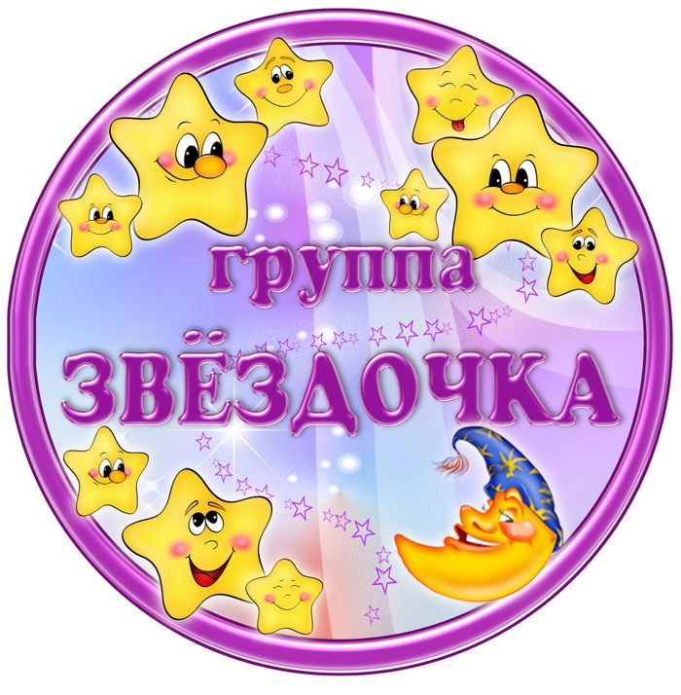

Воспитатели: Старчикова М.В
Сафронова Т.В

Талдом
2019г.
С детьми работают
Воспитатели
Старчикова Марина Викторовна
образование: средне специальное
Тел.8-905-572-48-11

Сафронова Татьяна Валерьевна
образование: высшее
Тел. 8-985-223-76-73

Младший воспитатель
Сергеева Наталья Васильевна
Образование среднее специальное
Тел.8-964-500-35-02

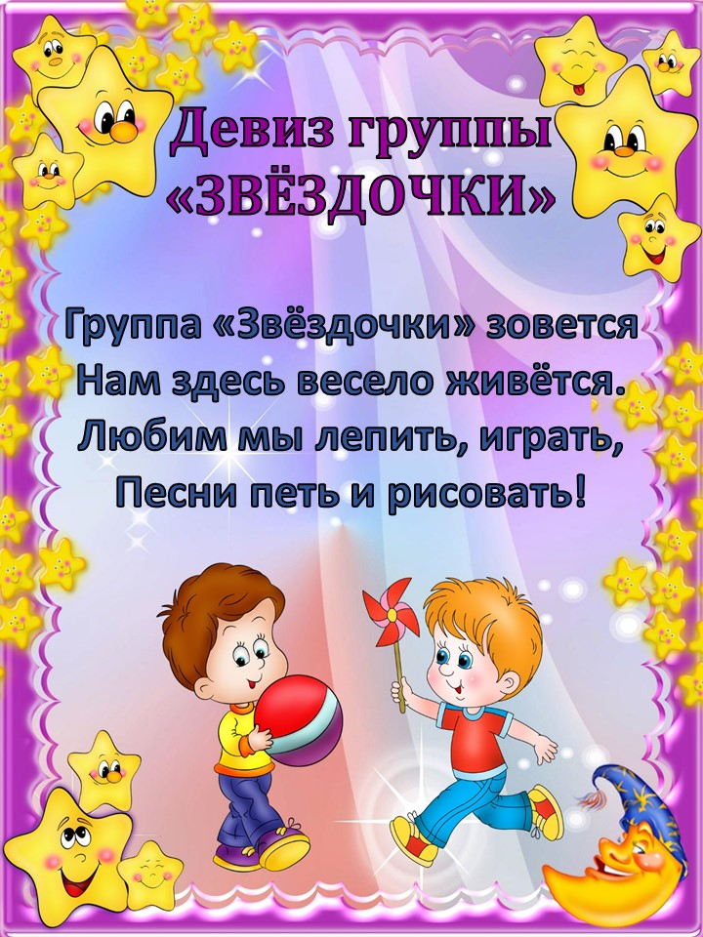
Список воспитанников средней группы
№3 «Звездочки»
В группе 18 воспитанника: 6 девочек, 12 мальчиков
№  п/п | Ф. И. ребенка | Дата рождения
1. | Бабина Милана | 30.09.2015
2. | Бузикова Анна | 17.09.2015
3. | ДуненкоНовомир | 19.04.2015
4. | Жерлова Полина | 15.09.2015
5. | Зернова Лера | 21.08.2015
6. | Землякова Даша | 13.07.2015
7. | Качан Серафим | 08.12.2015
8. | Комков Слава | 29.10.2015
9. | Лебедев Артем | 13.11.2015
10. | Нестерович Соня | 28.09.2015
11. | Решетников Эмиль | 06.11.2015.
12. | Рыжков Кирилл | 05.11.2015
13. | Саловаров Артем | 24.04.2015
14. | Туманов Олег | 12.11.2015
15. | Черенов Слава | 16.03.2015
16. | Черенов Коля | 16.03.2015
17. | Щедрин Петр | 25.04.2015
18 | Цыденов Влад | 10.10.2015

Режим дня средней группы.

Утренний приём, игры, утренняя гимнастика, дежурство 7.00-8.25
Подготовка к завтраку, завтрак 8.25-8.55
Игры, самостоятельная деятельность детей 8.55-9.10
Организованная детская деятельность, занятия 9.10-10.00
Второй завтрак 10.00-10.10
Подготовка к прогулке, прогулка 10.10-12.10
Возвращение с прогулки, самостоятельная деятельность 12.10-12.25
Подготовка к обеду, обед 12.25-13.00
Подготовка ко сну, дневной сон 13.00-15.00
Постепенный подъём, самостоятельная деятельность 15.00-15.25
Полдник 15.25-15.30
Игры,самостоятельная и организованная детская деятельность 15.30-16.15
Подготовка к прогулке, прогулка, возвращение с прогулки 16.15-17.40
Подготовка к ужину, ужин 17.40-18.00
Игры, уход домой 18.00-19.00

Сетка планирования непосредственной образовательной деятельности в средней группе

Понедельник
1. Развитие речи
2. Музыка
Вторник
1. Познание – ФЭМП
2. Физическая культура (на прогулке)
Вечер развлечений
Среда
1. Познание
2. Физическая культура
Четверг
1. Музыка
2.Худ.-эстетическое развитие – Рисование
Пятница
1. Физическая культура
2. Худ.-эстетическое развитие – Аппликация (Лепка)

Чтение художественной литературы – ежедневно.
Методическое обеспечение образовательной области
Основная образовательная программа дошкольного образования «Примерная общеобразовательная программа дошкольного образования «От рождения до школы», под ред. Н.Е.Вераксы, Т.С.Комаровой, М.А.Васильевой М.МОЗАИКА-СИНТЕЗ 2014
Построение воспитательно-образовательного процесса строится на выполнении государственного стандарта. Организация образовательного процесса строится на основе учебного плана, разработанного в соответствии с содержанием образовательных программ, и регламентируется режим организации деятельности детей. Цели и задачи ООП раскрывают своё содержание В летний оздоровительный период проводится только эстетическая и оздоровительная работа с детьми.

Цели и задачи
Цель программы: всестороннее развитие личности ребёнка, готовой к социальной адаптации в современном обществе, с учётом его физического, психического развития, а так же индивидуальных возможностей, способностей и интересов.

Задачи:

- охрана жизни и укрепление здоровья детей;
- обеспечение своевременного развития ребёнка по всем направлениям реализации основной образовательной программы;
- осуществление своевременной диагностики и коррекции развития ребёнка;
- приобщение детей к общечеловеческим ценностям;
- взаимодействие с семьёй для обеспечения полноценного развития личности.

Картотеки по различным разделам программы.

Дидактические игры по ОБЖ
Картотека сюжетно-ролевых игр
Игры по развитию речи
Картотека малоподвижных, хороводных игр
Дидактические игры по математике
Картотека прогулок
Картотека подвижных игр
Картотека утренних гимнастик и гимнастик пробуждения
Картотека пальчиковых гимнастик
Картотека полезных советов
Картотека игр на развитие пальчиков и кистей рук
Картотека игр для физ. культуры на улице
Картотека загадок, считалок и скороговорок.
Картотека для гимнастики глаз
Картотека театрализованных игр

Функциональное использование группового помещения

-проведение совместной деятельности воспитателя с детьми
-проведение индивидуальной работы
-самостоятельная детская деятельность

Предельная наполняемость группового помещения – 30 детей

Перечень оборудования для группового помещения

Информация по Приемной комнате
Наименование оборудование | Количество
Шкаф для воспитателей |  | 1
Индивидуальные шкафчики для раздевания |  | 22
Скамейка для детей |  | 5
Тюль короткий |  | 2
Сушилка |  | 1
Зеркало |  | 1
Оформление постоянное
Стенд « Для вас родители» |  | 1
Стенд « Уголок группы» |  | 1
Оформление сменное
Стенд для творчества (творческие работы детей по художественно-эстетическому развитию) |  | Смена творческих работ
Папка передвижка «Советы родителям» |  | Ежемесячное обновление

Информация по Групповой комнате
№ | Наименование оборудование | Количество
1 | Столы маркированные | 12
2 | Стулья детские, маркированные в соответствии с ростом детей | 24
3 | Тюль короткий | 2
4 | Термометр | 1
5 | Стулья для взрослых | 3
6 | Стол для питьевого режима | 1
7 | Стол раздаточный | 1
8 | Стол письменный | 1
9 | Ведро для мусора | 1
10 | Графин с питьевой водой | 1
11  12 | Шкаф методический  Огнетушитель | 6  1
Технические средства обучения
1 | Магнитофон | 1
2 | Экран для проектора | 1
3 | Магнитная доска | 1

Наименование
1 | Детский умывальник | 3
2 | Унитаз детский | 3
3 | Душевой поддон-ванна с доступом к нему | 1
4 | Настенный секционный шкаф для полотенца с промаркированными ячейками для полотенец. | 24
5 | Туалетные принадлежности-мыльницы | 3
6 | Таз для мытья | 3
7 | Шкаф хозяйственный | 1
8 | Ведро для мусора | 1
9 | Швабра | 2
10 | Ведро | 2
Информация по умывальной комнат

Информация по буфетной
 | Наименование
1 | Стол раздаточный | 1
2 | Настенный ящик для посуды | 1
3 | Раковина для мытья посуды | 2
4 | 2 –х створчатый шкаф для посуды | 1
5 | Посуда:  Кастрюли эмалированные  Тарелки для 1 блюда,  Тарелки для 2 блюда,  Блюдца  Бокалы  Ложки столовые  Ложки чайные  Вилки  Половник  Соусница  Поднос  Сушилка для столовых приборов  Чайник эмалированный  Тазик эмалированный  Бак эмалированный | 28  44  27  25  27  27  29  2  2  3  2  2  2  2  1

Функциональное использование группового помещения

-проведение совместной деятельности воспитателя с детьми
-проведение индивидуальной работы
-самостоятельная детская деятельность

Предельная наполняемость группового помещения – 30 детей

Предметно-развивающая среда средней группы

Центр природы и экспериментирования
Предполагаемые цели: обогащать представления детей о растениях, животных; способствовать установлению первых естественных взаимоотношений детей с миром природы.
Оборудование центра:
- Муляжи фруктов, овощей, ягод, хлебобулочных изделий
- Поделки из природного материала
- Комнатные растения
- Энциклопедии о растениях и животных
- Плакат «Уголок природы»
- Дидактические игры по экологии
- Инвентарь для ухода за комнатными растениями: тряпочки, палочки для рыхления, лейки, салфетки для протирания пыли, кисточки, пульверизаторы, фартуки.

Физкультурно-оздоровительный центр
Предполагаемые цели: сохранение и укрепление здоровья воспитанников
Оборудование центра:
- Мячи разных размеров (18.)
- Массажные мячи (5.)
- Ростомер Кегли (3 набора)
- Кольцеброс (1 .)
- Мешочки с песком (13 .)
- Твистер (1 набор)
- Скакалки (4 .)
- Кубики (11)
- Косички (7)
- Бубен (2)
- Коврик массажный (5)
- Гимнастические палки(10)
- Гантели (6)
- Обручи(8)
- Ковры массажные(5)
Дидактический материал «Спорт. Спортивные профессии», «Виды спорта»
Атрибуты к подвижным играм
Картотека подвижных игр
Картотека физкультминуток
Картотека бодрящей и корригирующей гимнастики

Центр строительно-конструктивных игр
Предполагаемые цели: развивать представления об основных свойствах объёмных геометрических фигурах; и приобретение умений воссоздавать знакомые предметы на горизонтальной плоскости.
Оборудование центра:
- Конструкторы разной формы, величины, формы, цвета, из различного материала:
Томик (мелкий деревянный, 3 шт.)
- конструктор «Пифагор»
- конструктор «LEGO»
- Строительный материал пластмассовый
- Схемы для строительства и конструирования
- Сюжетные картинки на тему «Строительство»
- Небольшие игрушки для обыгрывания построек: фигурки людей и животных, макеты деревьев, строительная техника и маленькие машинки, строительные инструменты
- Дидактические игры: подбери схему, найди кубик, знаю все профессии, лото все профессии важны (3 шт.), лото кем быть, парные картинки профессии, домино профессии (2 шт.)

Центр Безопасности
Предполагаемые цели: систематизировать знания детей о соблюдении правил дорожного движения, воспитывать культуру поведения на улице и в общественных местах.
Оборудование центра:
- Макет перекрёстка и улицы
- Дорожные знаки
- Демонстрационные картинки
- Обучающий плакат «Берегись автомобиля»
- Различные виды транспорта
- Дидактический материал: транспорт
- Настольные и дидактические игры по ПДД: - пазлы забавные машинки - вкладыш транспорт - домино
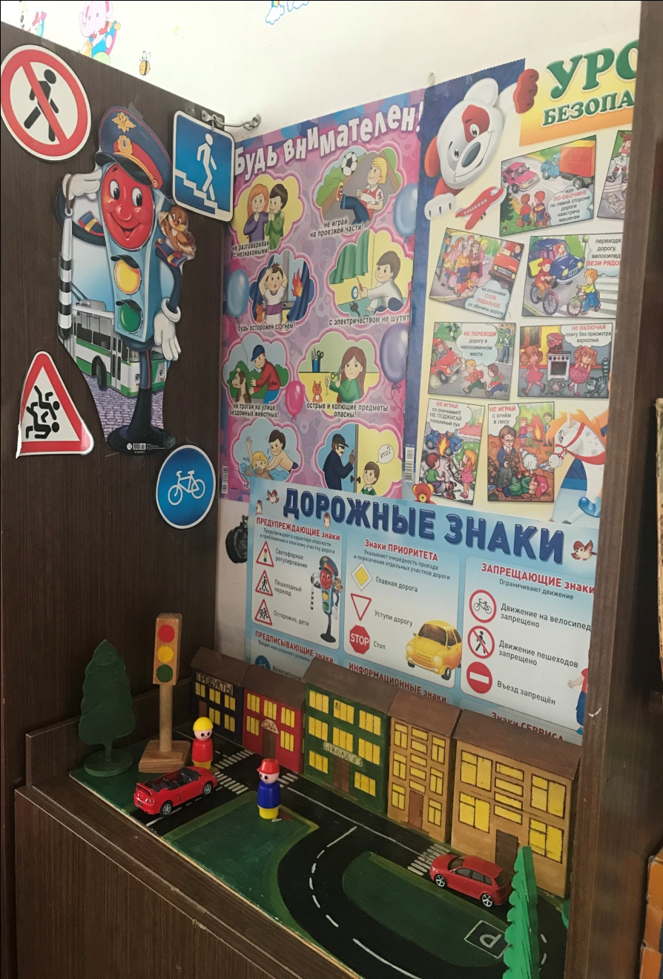
- Макет светофора, рули, нагрудные знаки с эмблемами машин и дорожными знакаКниги о ПДД

Литературный центр
Предполагаемые цели: формировании у детей устойчивого интереса к книге, расширение кругозора и развитие воображения.
Оборудование центра:
Полка с художественной литературой по возрасту и тематике
Портреты писателей и поэтов

Игровой центр
Предполагаемые цели: создание условий для развития игровой деятельности детей; формирование игровых умений, доброжелательного отношения к сверстникам, умения взаимодействовать, договариваться, самостоятельно разрешать конфликтные ситуации; развитие культурных форм игры, самостоятельности, инициативы, творчества, навыков саморегуляции.
- Парикмахерская
- Поликлиника
- Магазин
- Семья

Центр театрализованной деятельности
Предполагаемые цели: развитие творческих способностей детей дошкольного возраста средствами театрализованной деятельности
Оборудование центра:
- Кукольный театр
- Настольный театр
- Маски
- Материал для режиссерской игры (предметы заместители)
- Уголок ряжения: косынки, платки, юбки, халаты, шляпы

Центр изобразительной деятельности
Предполагаемые цели: развитие эмоциональной сферы детей дошкольного возраста, раскрытие их творческого, нравственного потенциала, развитие навыков межличностного взаимодействия со сверстниками и взрослыми.
Оборудование центра
- Карандаши
- Пластилин
- Альбом для рисования
- Раскраски (+УПРАЖНЕНИЯ)

Центр математики.
Предполагаемые цели создать условия для обогащения опыта ориентировочных действий, развития сенсорно – перцептивных способностей, опыт практических действий.
Оборудование центра:
Игры и пособия для развития познавательных способностей детей
наборы геометрических фигур
счетный материал
счётные палочки.
Математический набор

Центр Дидактических игры
Предполагаемые цели : Благодаря детским дидактическим играм происходит расширение представления ребенка об окружающем мире. Они развивают в ребенке наблюдательность, учат его определять и различать такие характерные признаки предметов, как цвет, форма и величина. Именно в процессе игр малыши учатся находить простейшие связи между объектами и происходящими событиями. Иными словами, дидактическую игру можно охарактеризовать как индивидуальный или коллективный вид деятельности, в процессе которого происходит обучение детей.
Оборудование центра: Познавательные -развивающие игры
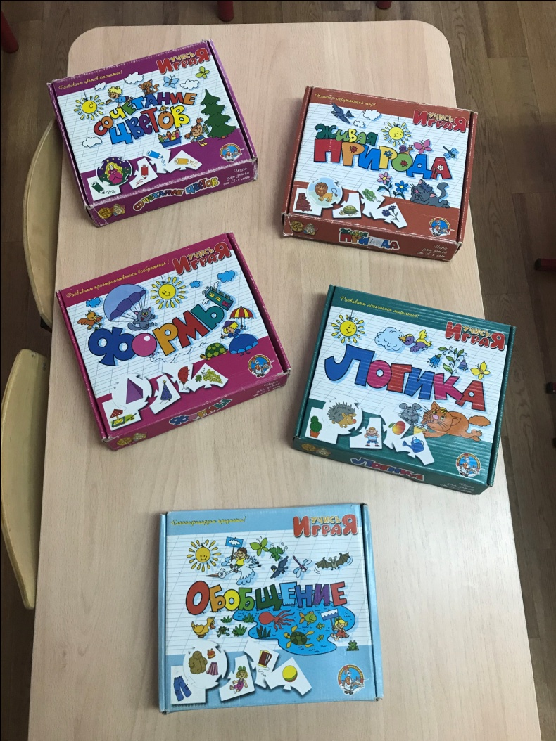
Центры музыкальный
Предполагаемые цели Воспитатель создает ситуации, в которых дети учатся различать некоторые свойства музыкального звука. Понимать простейшие связи музыкального образа и средств выразительности. Знают, что музыка бывает разная по характеру. Сравнивают разные по звучанию предметы в процессе манипулирования. Самостоятельно экспериментируют со звуками в разных видах деятельности
. Назначение: создать условия для развития и интереса и эмоциональной отзывчивости на произведения искусства, творческих способностей, комплексной коррекции проблем в социальном, личностном, двигательном развитии детей. Организация детей: самостоятельно и организованная педагогам.
Оборудование центра:
- музыкальные инструменты
- магнитофон

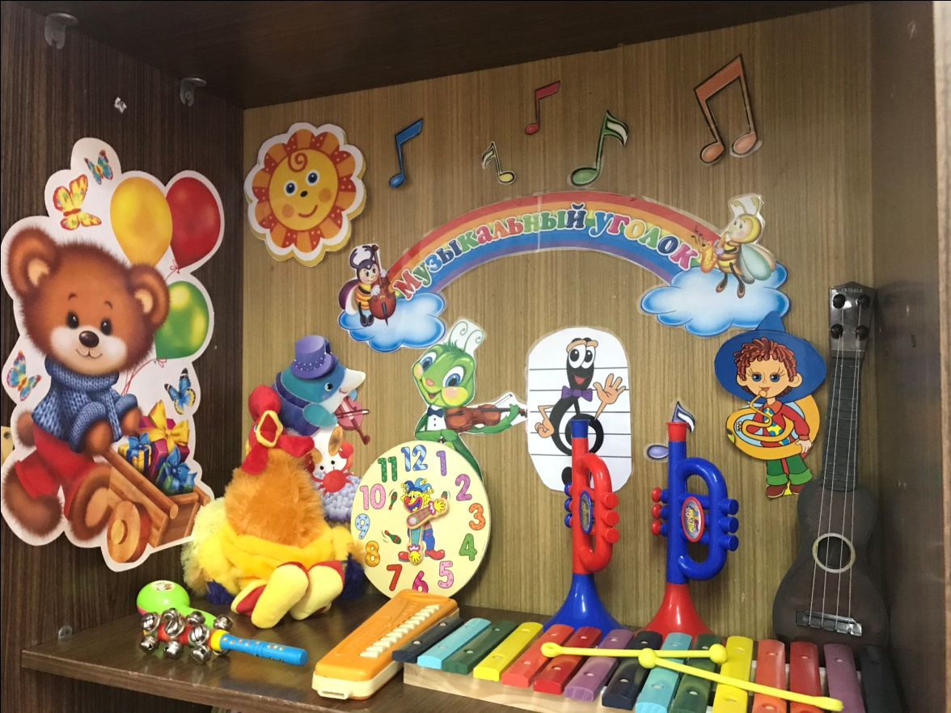
Центр патриотического воспитания

- Государственный флаг
- Гимн Российской Федерации
- Государственный герб
- Кремль
- Портрет президента
- Герб Талдомского района
- Символика РФ

